Уведомление о демонтаже временных сооружений, расположенных по адресу: г. Воронеж, ул. Ленинградская, 15,55

№ | Адрес размещения, место складирования после демонтажа | Дата демонтажа | До демонтажа | После демонтажа | Сведения о владельце (ИНН для юр. лиц и ИП, Ф.И.О., адрес)
 | ул. Ленинградская, 55 | 10.08.2020 | 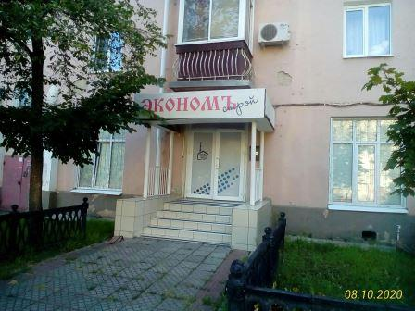 | 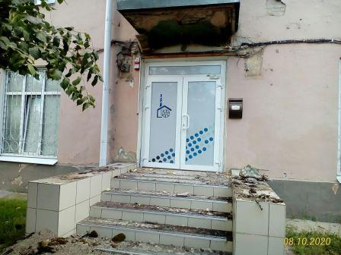
 | ул. Ленинградская,15 | 10.08.2020 | 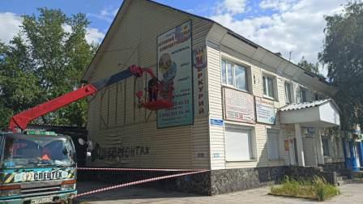 | 